DFT
- 采样率Fs：至少是最高检测频率的两倍
- 信号长度t：长度越短，不同频率信号的区别就越短，频谱分辨率越低，同一幅值占据
的频域长度（某一频率范围）就越长。能够测量的等效最低非零频率是与信号长度相等的周期
- 频率范围：频率范围数与Fs点数相等，如，8个采样点，有F₀-F₇八个区域，其中F₀相
当于直流偏置（DC Offset）

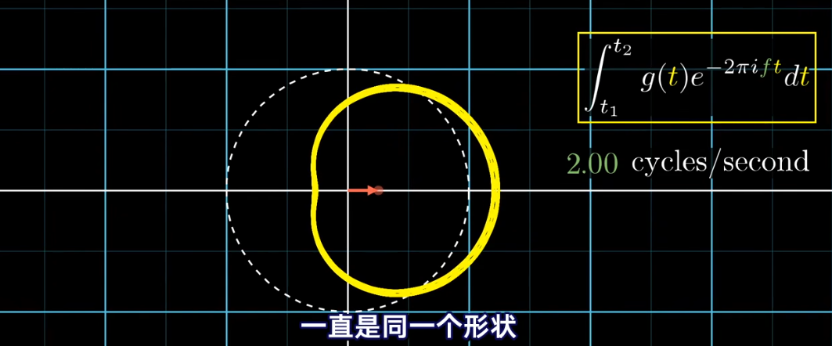

FFT
基本原理：
利用不同级次谐波的交点，遇交点只计算一次，大幅度减少计算（复杂度N^2 -->Nlog₂N）
计算过程：
迭代分出奇偶数点，分别与余弦波做离散傅里叶变换，最后发现，每次迭代因为相交都只需要算一半（奇数点部分是相等，偶数点部分差一个复数单位），而另一半是完全对称的
应用：
图片压缩
横竖对像素点做FFT，这里的像素点相当于采样点，就有相应像素点个频域范围，亮度代表幅值，颜色代表左右偏移的量（还编码了空间信息？）。然后发现高频的频域幅值很小，直接丢掉不会对图片清晰度有大影响。
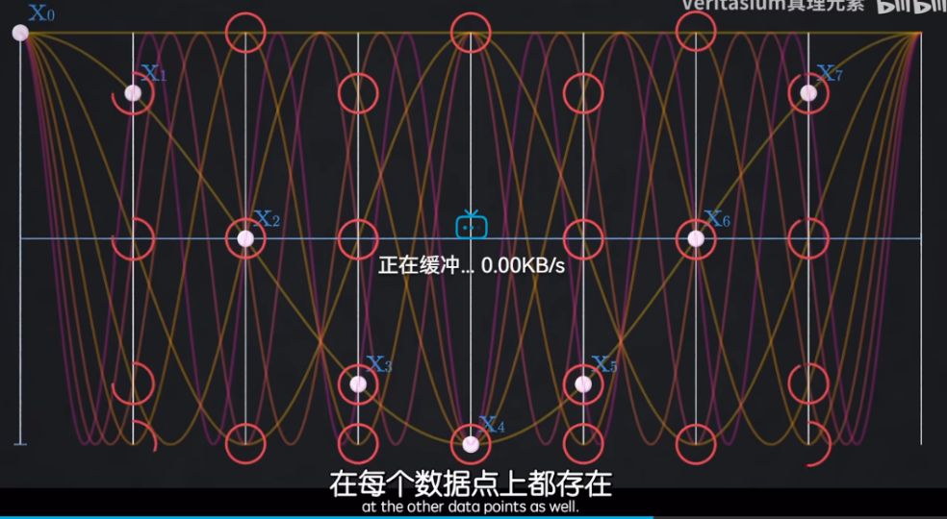

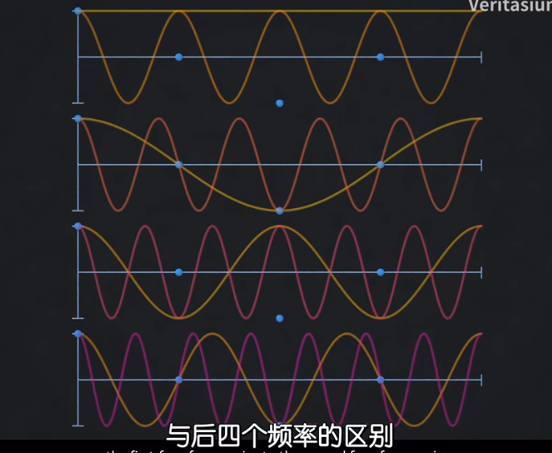
严谨的数学推导
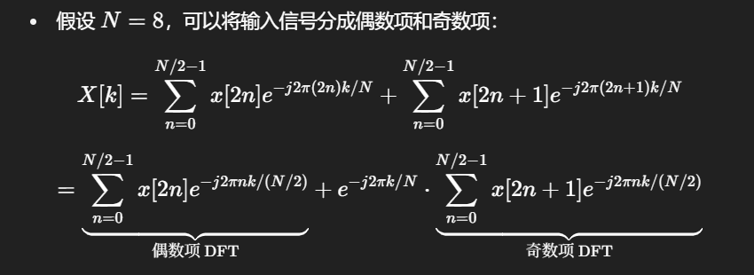
傅里叶变换的时移特性
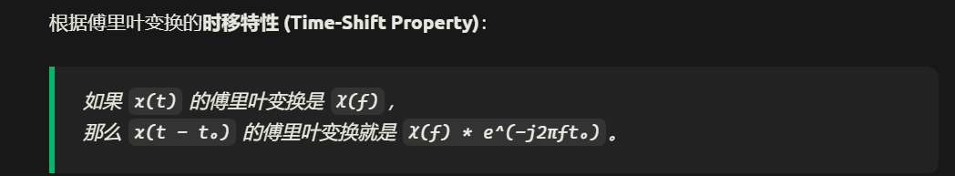
（用于信号的相位校准）

Convolution（符号*）
Discrete Convolution
计算过程：
continuous版本是两个函数反向相乘积分——∫f(x)·g(t-x)
Discrete版本是把后一个数列rotate180°，再逐位平移，与第一个数列对应位置相乘相加，每平移一次都加和出一个结果，最后得到的结果比原数列还要长，需要进行截断
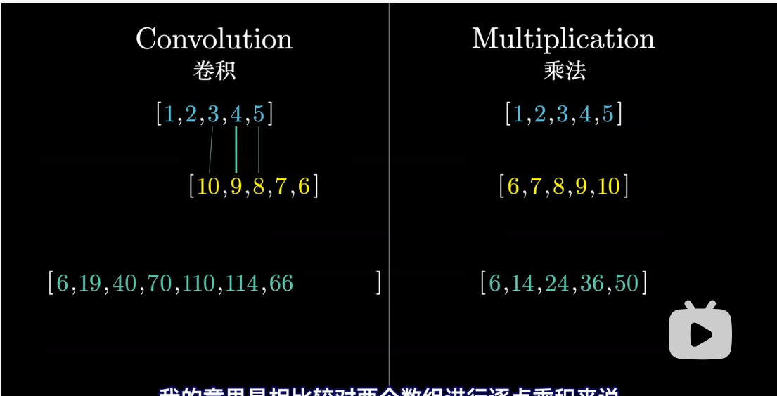
简便计算：（复杂度N^2 -->Nlog₂N）
假设函数是多项式（总是能够用多项式拟合？），而卷积恰好就是求每个幂次的coefficient。尽量多地采样，用非齐次线性方程组，解出方程（有时候应该是矛盾方程，需要用最小二乘法），而使用complex number有利于产生冗余，只需要解一部分，与FFT联动了（系数的离散傅里叶变换）。
数学表达：给两个数组分别扩充到2n，做DFT（FFT），然后做点积，再做IDFT（傅里叶变换逆变换）。-->时域上做卷积相当于频域内做点积（最后的疑点就是关于傅里叶变换矩阵DFT与范德蒙矩阵的关系）
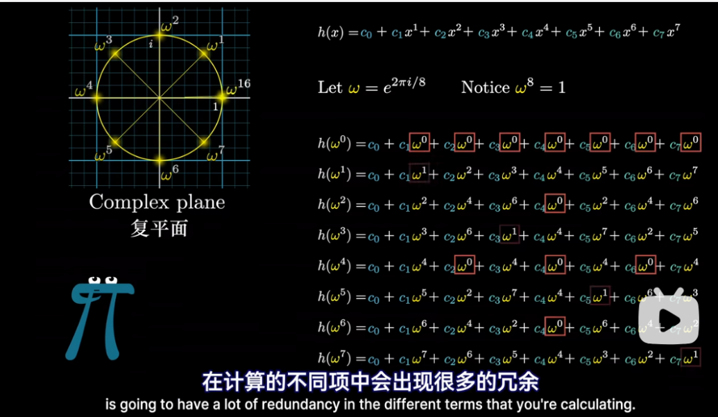
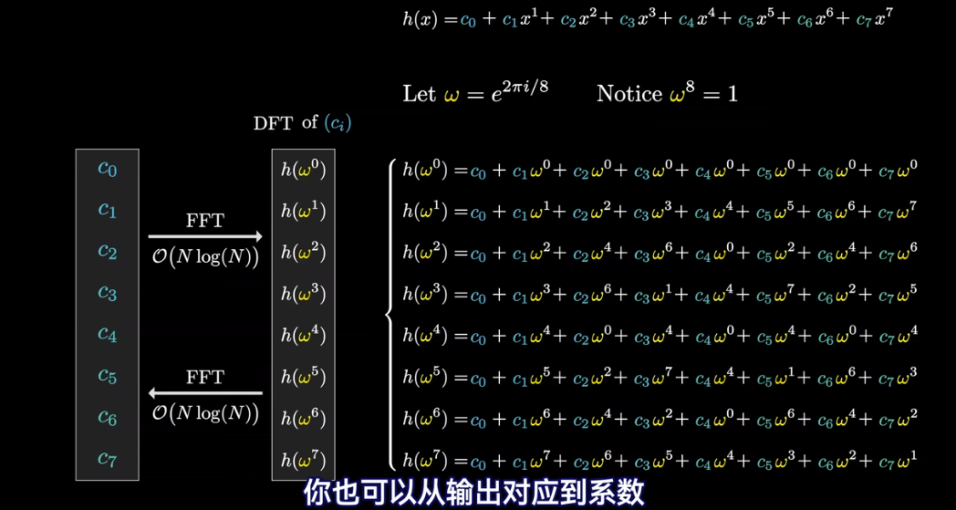
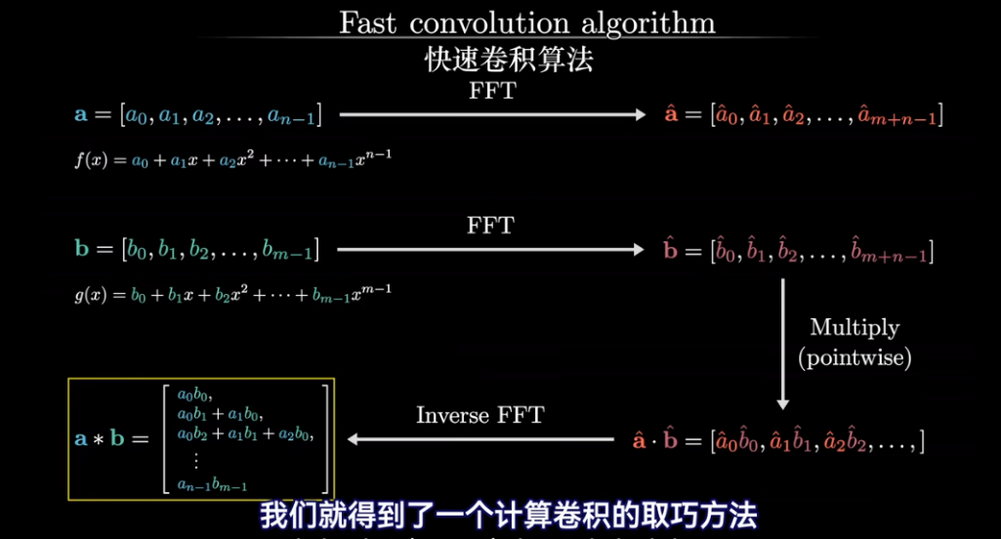
应用：
- 利用平均卷积使得图像更加平滑
- 在图形处理中使用“高斯矩阵”卷积，保留主要信息
找出图形边界，用特殊的卷积矩阵，而卷积神经网络主要目的就是找出这么一个矩阵

Complex numbers
可以乘上复数的欧拉函数，来实现图像的旋转
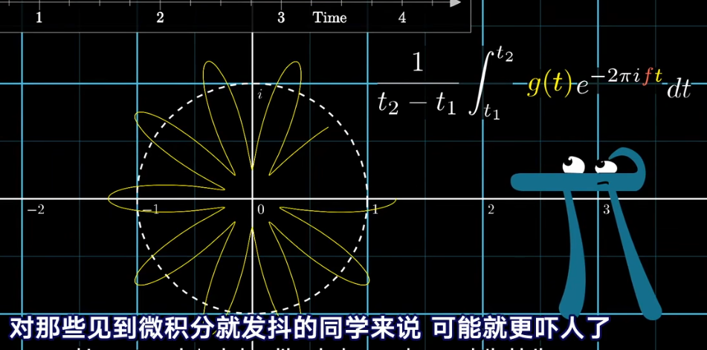

Continuous convolution
以离散形式作为引子：
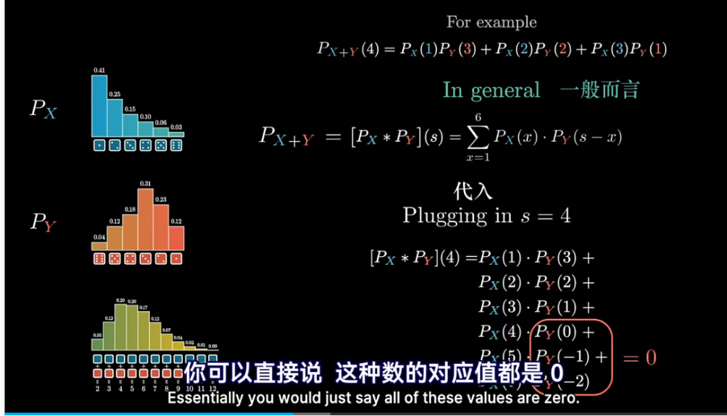
概率密度函数：
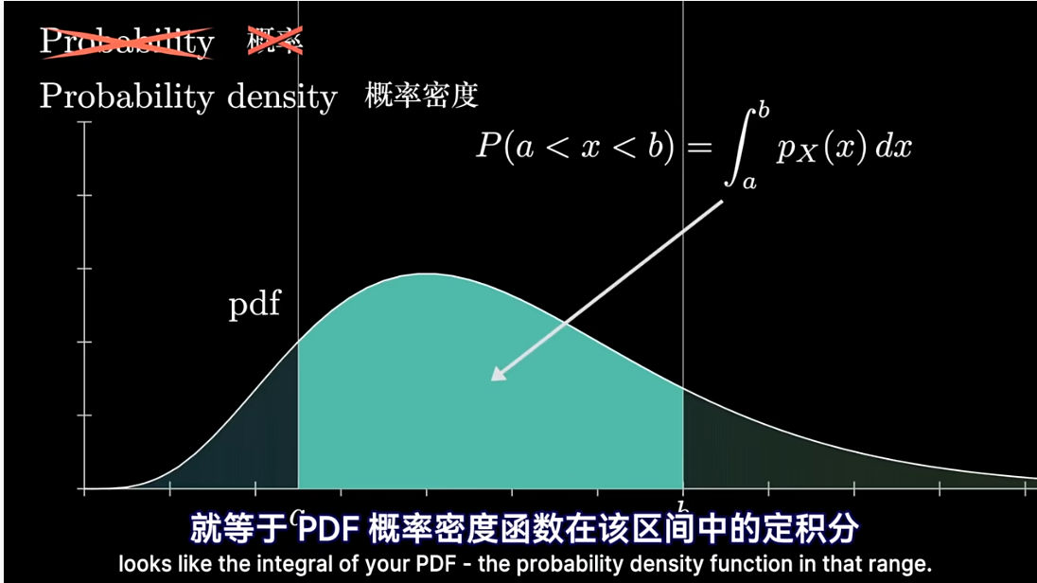

Continuous case：
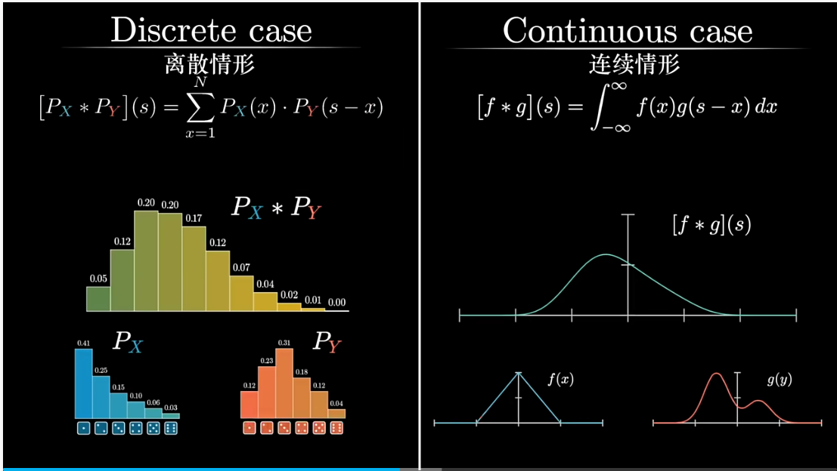
从任意的变量分布出发，不断跟自己卷积，最后都会成为正态分布
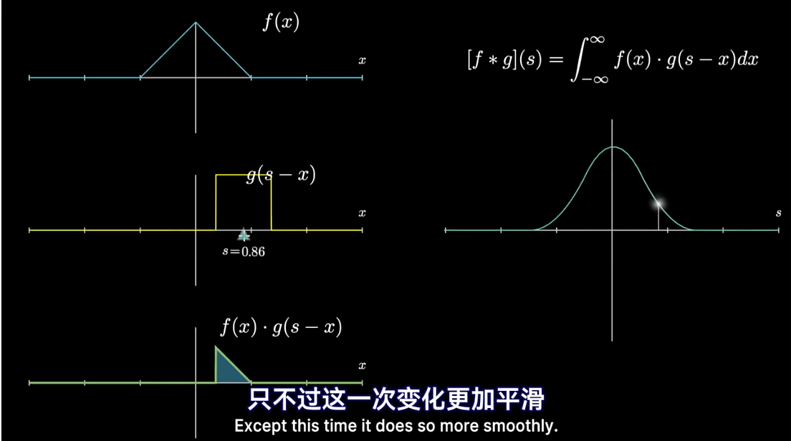
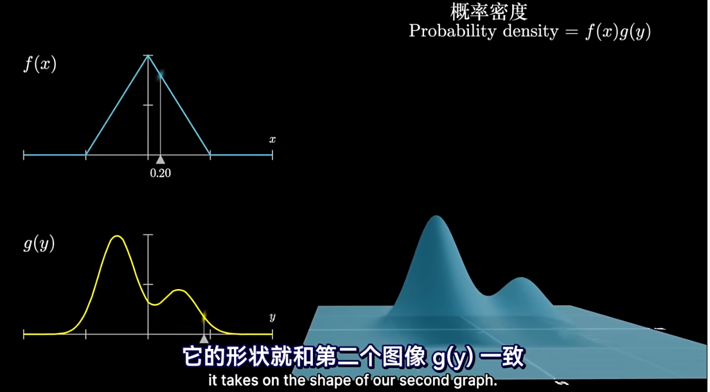
二维化跟上面convolution不同的原因是有dx和dy两部分而且没有做积分integral

二维化切片应该等于f(x)·g(s-x)这个function本身

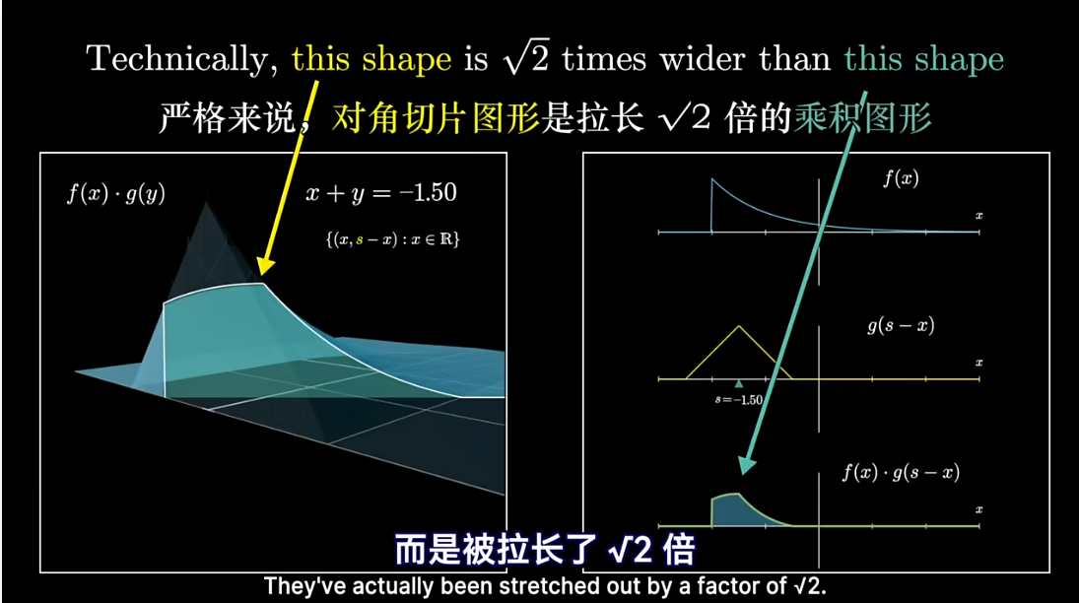
因为对角线步长是根号二倍的dx，dy

两个高斯函数的卷积

Topology
问题引入：如何证明在曲线中可以找到内接正方形。-->在光滑曲线中可以找到，将莫比乌斯环嵌入到四维空间（x,y,d,θ）
启发一：
三维坐标对二维信息的描述
（中点坐标和长度）
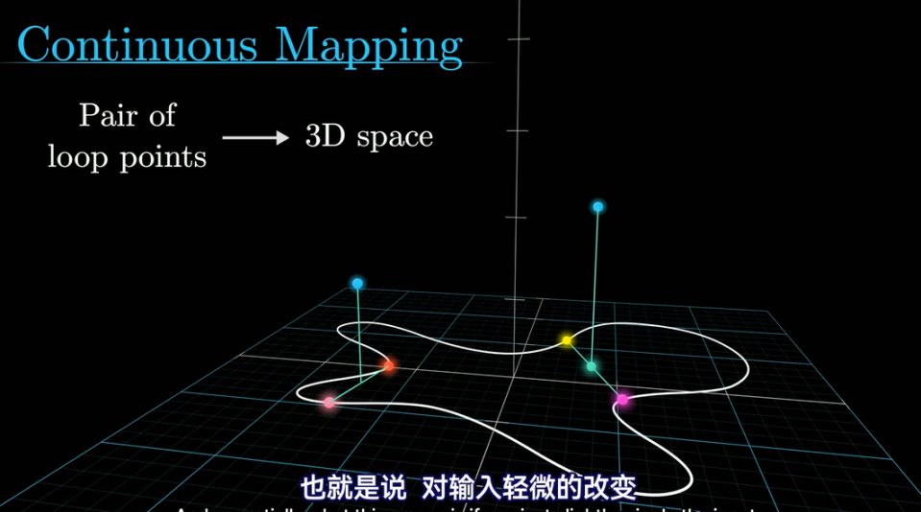
将克莱因瓶剪成莫比乌斯环，两个莫比乌斯环扭曲成克莱因瓶
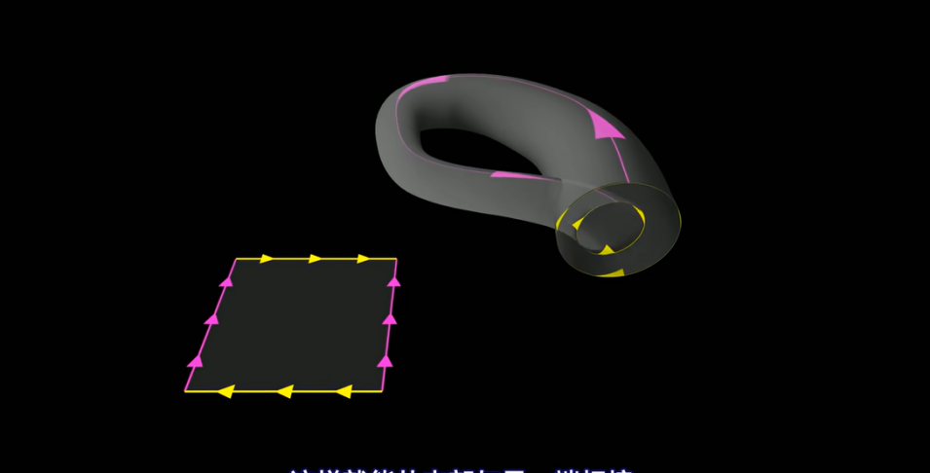
启发二：
拓扑空间中的等价
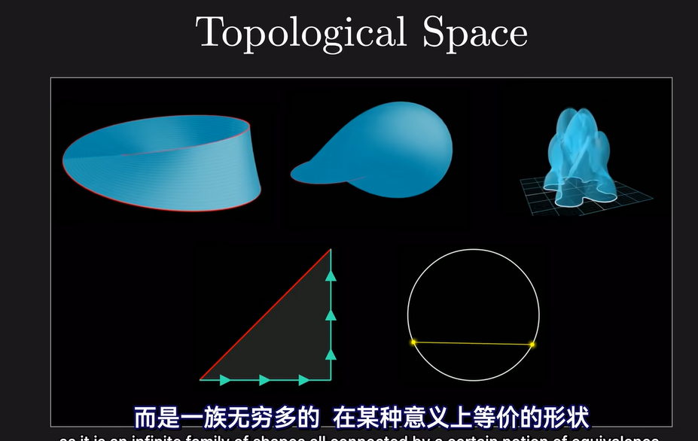
Topological --> continuous（主要是因为连续性，可以得出很多变形的结论）
要证，无论哪个mapping，都会存在两个对拓点，使得mapping的值相等。于是构造g(x)，g(x)关于球心对称-->将g(x)的路径收紧，必然会经过原点-->得证。
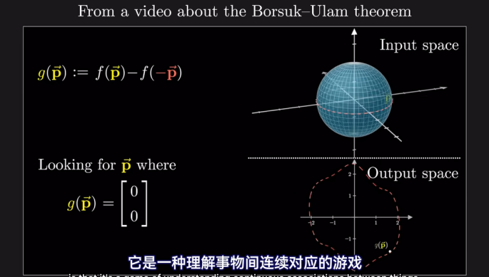
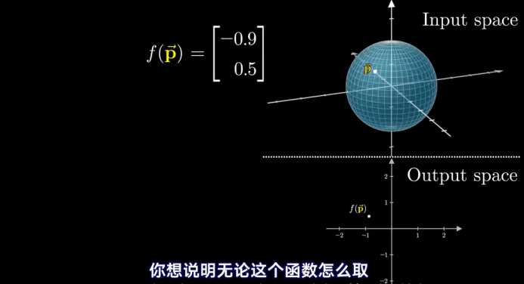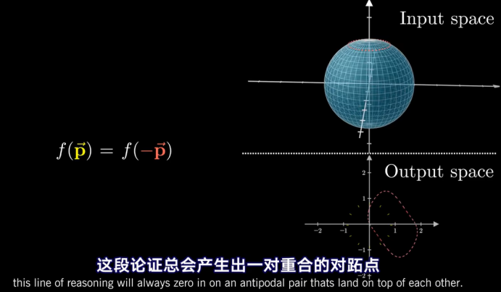
对于引入的项链问题，先将其化为连续问题，再用一个球的三个坐标平方代表切割长度，用正负代表分给的人，然后完全swap之后，分得的宝石数目不变-->由上面的证明可知，分成三部分，必然可以均分。（对拓点）

Whittaker-Shannon插值公式

积分变换
傅里叶变换
傅里叶变换与傅里叶级数不一样（前者是continuous，后者是discrete），傅里叶变换是如下得出F(w)与w的关系。
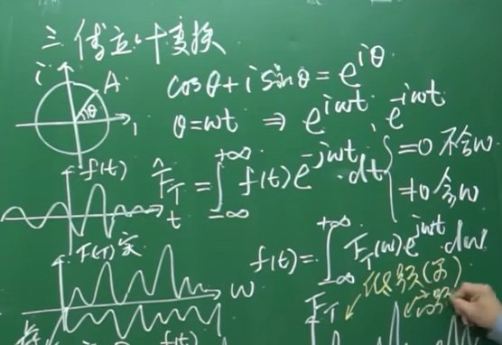
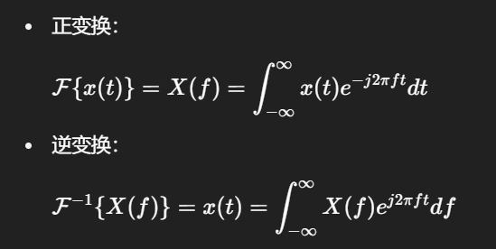

单位脉冲函数
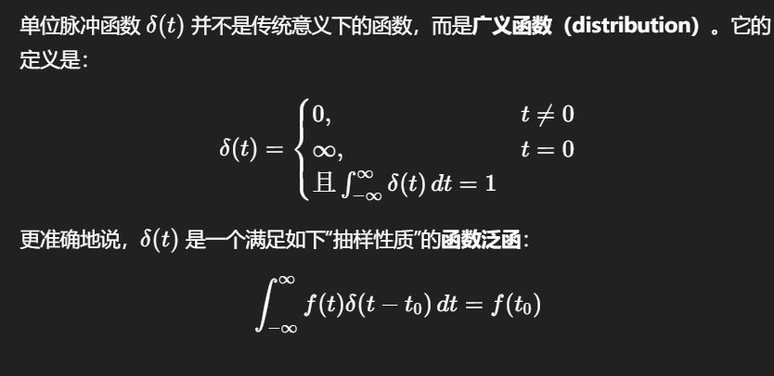

拉普拉斯变换（laplace变换-->相当于傅里叶变换的推广）
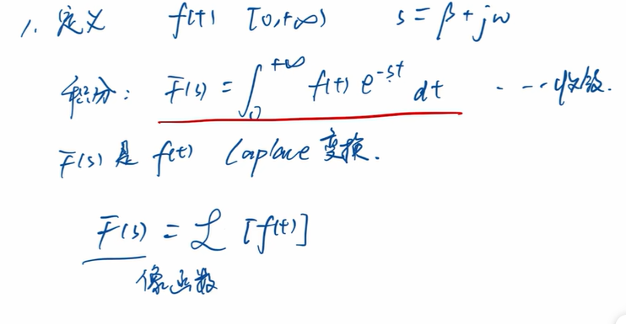
常见函数的laplace变换
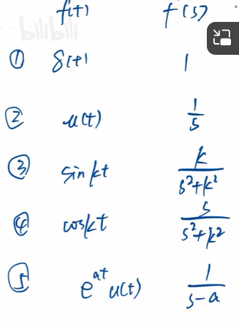
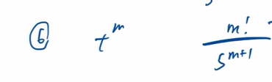

ADC增益就是用的单位阶跃函数模型
